ΒΟΥΛΗ ΤΩΝ ΕΛΛΗΝΩΝ ΑΠΟΣΠΑΣΜΑ
Πρωτ. Από τα επίσημα Πρακτικά της ΞΣΤ', 20 Ιανουαρίου 1998,
Αριθ. Συνεδρίασης της Ολομέλειας της Βουλής, στην οποία
Διεκπ. ψηφίστηκε το παρακάτω σχέδιο νόμου:

Κύρωση της Συμφωνίας μεταξύ της Κυβερνήσεως της Ελληνικής Δημοκρατίας και της Κυβερνήσεως της Δημοκρατίας της Βουλγαρίας αναφορικά με την κατασκευή νέας διασυνοριακής (οδικής) γέφυρας μεταξύ των δύο χωρών στην περιοχή του διασυνοριακού σταθμού Κούλατα-Προμαχώνος

Άρθρο πρώτο

Κυρώνεται και έχει την ισχύ, που ορίζει το άρθρο 28 παρ.1 του Συντάγματος, η Συμφωνία μεταξύ της Κυβερνήσεως της Ελληνικής Δημοκρατίας και της Κυβερνήσεως της Δημοκρατίας της Βουλγαρίας αναφορικά με την κατασκευή νέας διασυνοριακής (οδικής) γέφυρας μεταξύ των δύο χωρών στην περιοχή του διασυνοριακού σταθμού Κούλατα-Προμαχώνος, η οποία υπογράφηκε στην Αθήνα, στις 2 Ιουλίου 1997, της οποίας το κείμενο σε πρωτότυπο στην αγγλική γλώσσα και σε μετάφραση στην ελληνική έχει ως εξής:
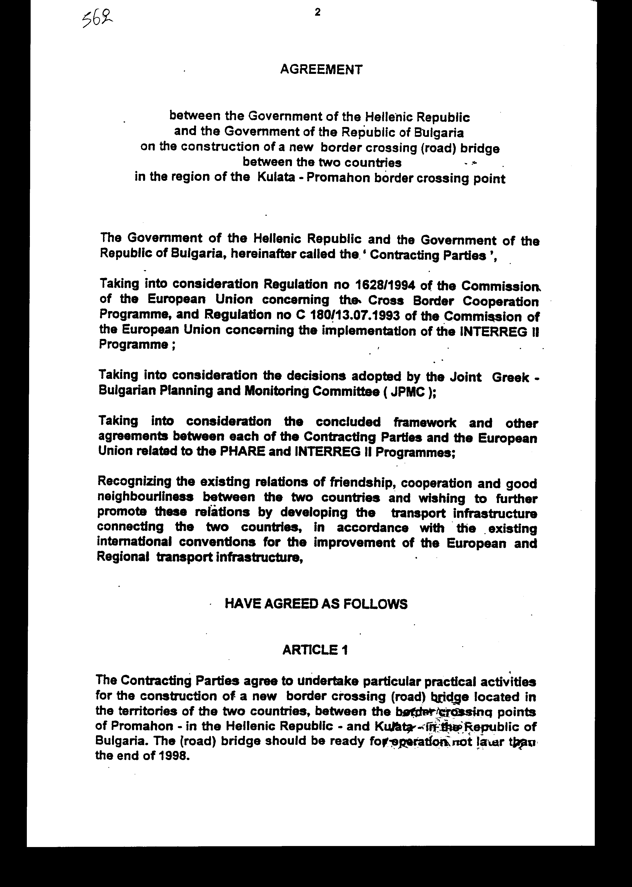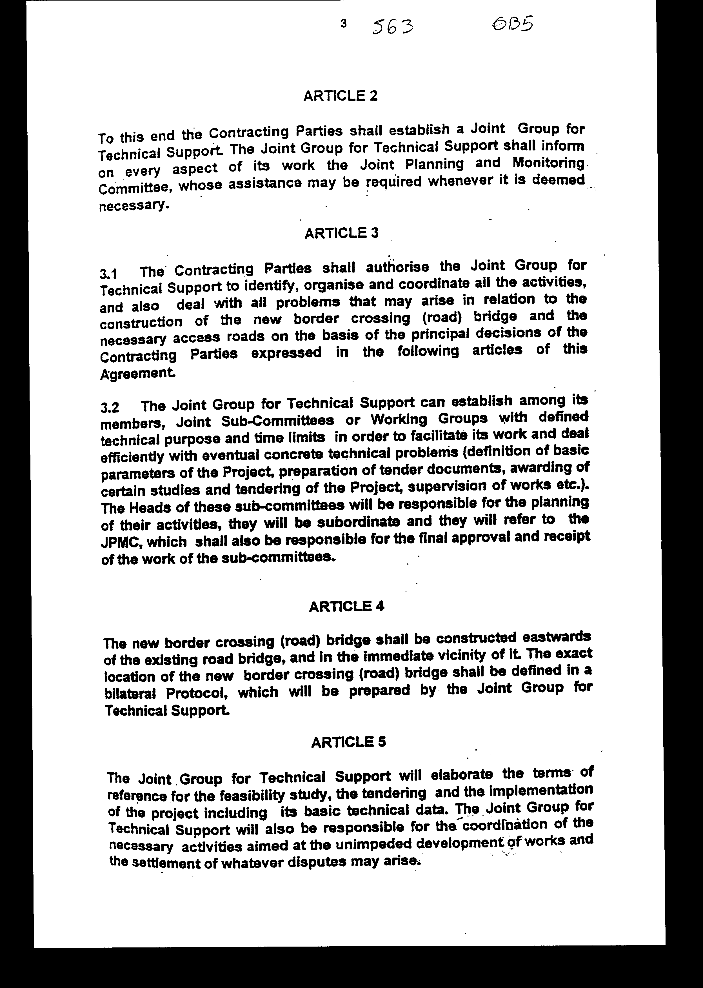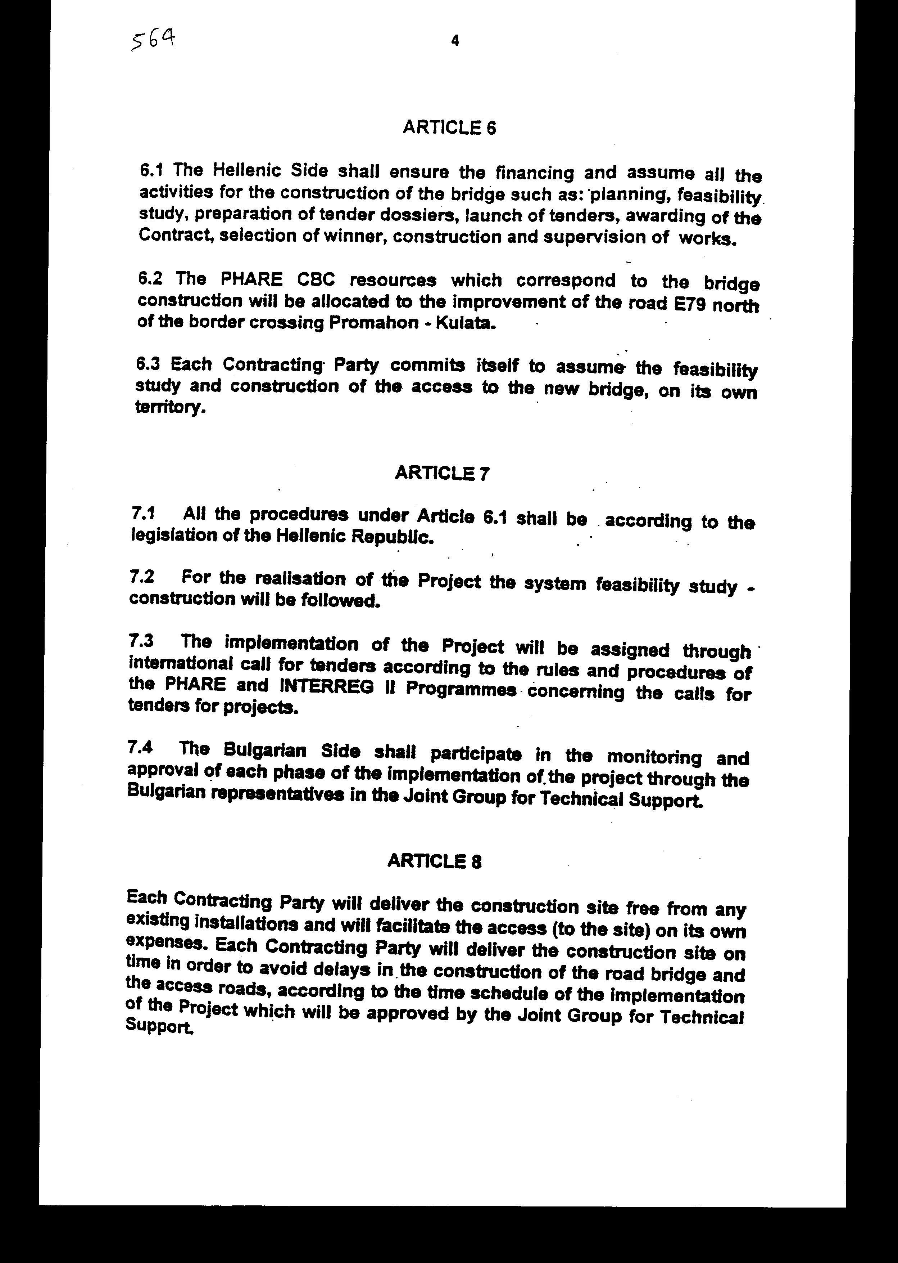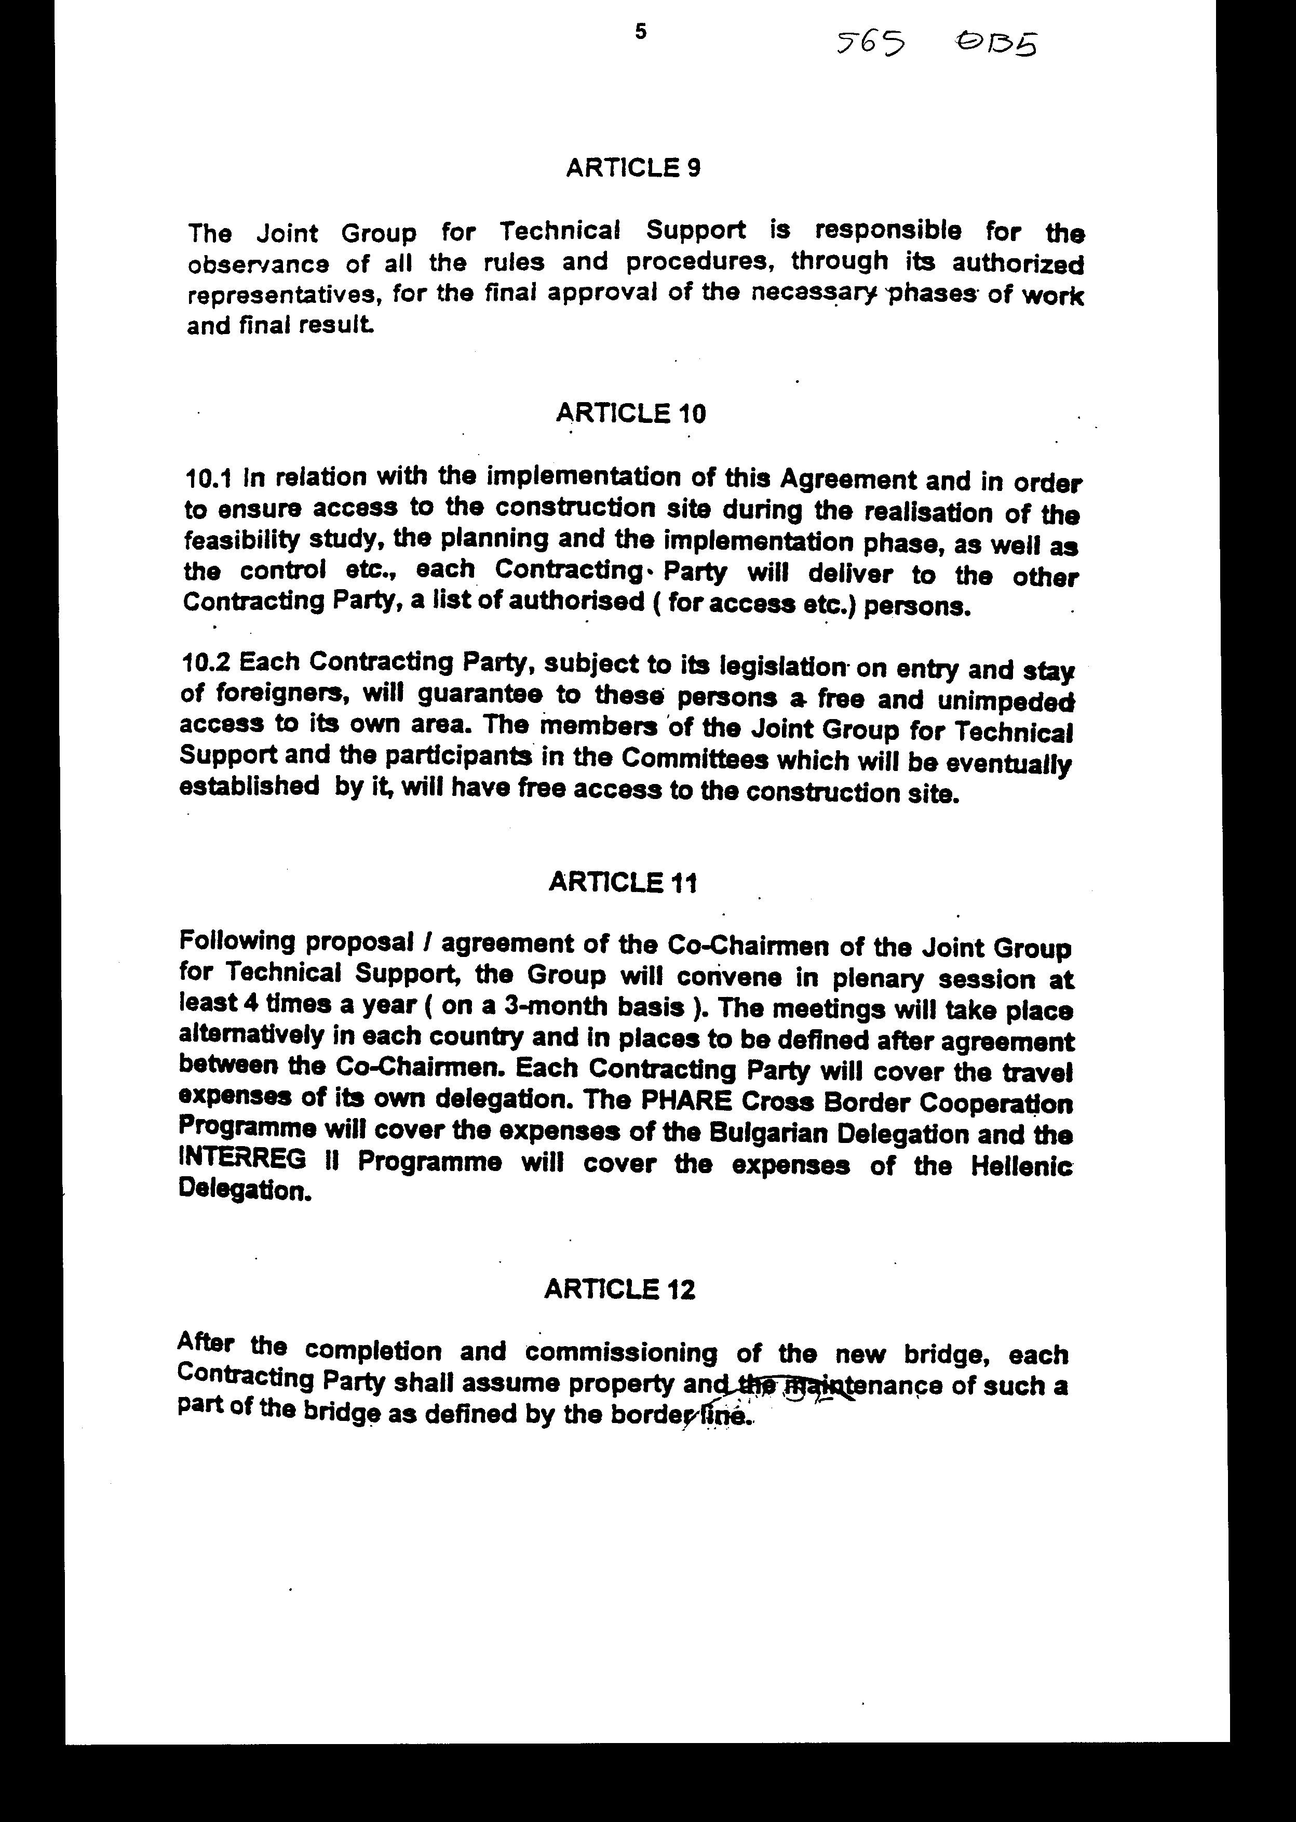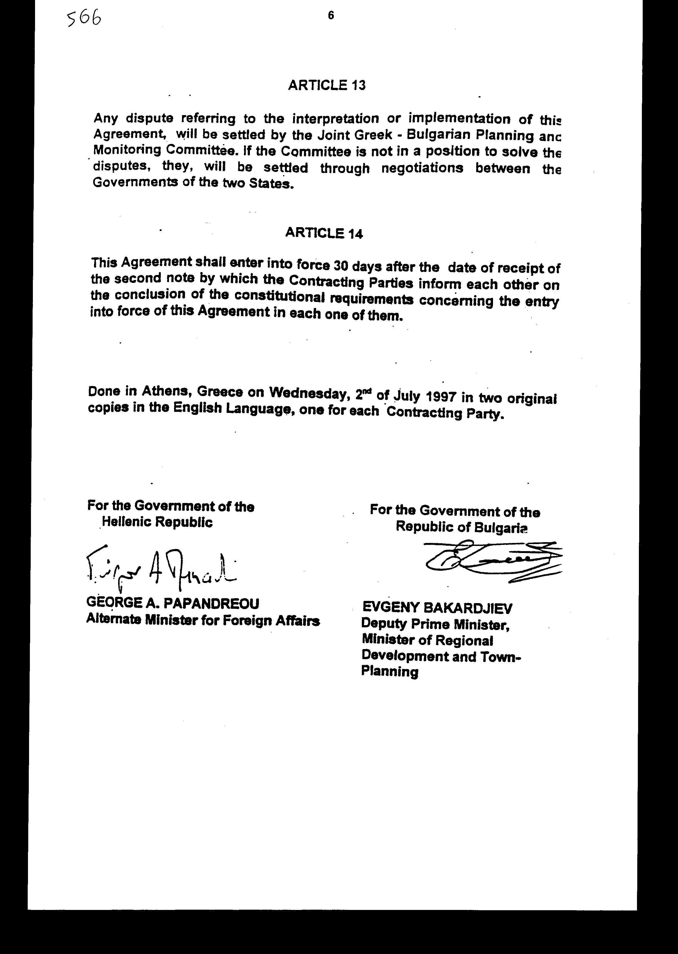
ΣΥΜΦΩΝΙΑ
ΜΕΤΑΞΥ ΤΗΣ ΚΥΒΕΡΝΗΣΕΩΣ ΤΗΣ ΕΛΛΗΝΙΚΗΣ ΔΗΜΟΚΡΑΤΙΑΣ ΚΑΙ ΤΗΣ ΚΥΒΕΡΝΗΣΕΩΣ ΤΗΣ
ΔΗΜΟΚΡΑΤΙΑΣ ΤΗΣ ΒΟΥΛΓΑΡΙΑΣ ΑΝΑΦΟΡΙΚΑ ΜΕ ΤΗΝ ΚΑΤΑΣΚΕΥΗ ΝΕΑΣ ΔΙΑΣΥΝΟΡΙΑΚΗΣ
(ΟΔΙΚΗΣ) ΓΕΦΥΡΑΣ ΜΕΤΑΞΥ ΤΩΝ ΔΥΟ ΧΩΡΩΝ ΣΤΗΝ ΠΕΡΙΟΧΗ ΤΟΥ ΔΙΑΣΥΝΟΡΙΑΚΟΥ ΣΤΑΘΜΟΥ ΚΟΥΛΑΤΑ-ΠΡΟΜΑΧΩΝΟΣ

Η Κυβέρνηση της Ελληνικής Δημοκρατίας και η Κυβέρνηση της Δημοκρατίας της Βουλγαρίας, εφεξής αποκαλούμενες ως τα "Συμβαλλόμενα Μέρη",

ΛΑΜΒΑΝΟΝΤΑΣ υπόψη τον Κανονισμό υπ' αριθ. 1628/1994 της Επιτροπής της Ευρωπαϊκής Ένωσης που αφορά στο Πρόγραμμα Διασυνοριακής Συνεργασίας, καθώς και τον κανονισμό υπ' αριθ. C18Ο/13.7.1993 της Επιτροπής της Ευρωπαϊκής Ένωσης που αφορά στην εφαρμογή του Προγράμματος ΙΝΤΕRREG ΙI,

ΛΑΜΒΑΝΟΝΤΑΣ υπόψη τις αποφάσεις που υιοθέτησε η Μικτή Ελληνο-Βουλγαρική Επιτροπή Σχεδιασμού και Ελέγχου (JΡΜC),

ΛΑΜΒΑΝΟΝΤΑΣ υπόψη το συναφθέν πλαίσιο, καθώς και τις άλλες συμφωνίες που συνομολογήθηκαν μεταξύ ενός εκάστου των Συμβαλλόμενων Μερών και της Ευρωπαϊκής Ένωσης σχετικά με τα Προγράμματα ΡΗΑRΕ και ΙΝΤΕRRΕG ΙI,

ΑΝΑΓΝΩΡΙΖΟΝΤΑΣ τις υφιστάμενες σχέσεις φιλίας, συνεργασίας και καλής γειτονίας μεταξύ των δύο χωρών και επιθυμώντας την παραπέρα προώθηση αυτών των σχέσεων μέσω της ανάπτυξης της υποδομής μεταφορών της συνδέουσας τις δύο χώρες, σύμφωνα με τις ισχύουσες διεθνείς συμβάσεις για τη βελτίωση της Ευρωπαϊκής και Περιφερειακής υποδομής στον τομέα των μεταφορών,

ΣΥΜΦΩΝΗΣΑΝ ΤΑ ΑΚΟΛΟΥΘΑ:

ΑΡΘΡΟ 1

Τα Συμβαλλόμενα Μέρη συμφωνούν να αναλάβουν συγκεκριμένες πρακτικές δραστηριότητες για την κατασκευή νέας διασυνοριακής (οδικής) γέφυρας ευρισκόμενης στο έδαφος των δύο χωρών, ήτοι μεταξύ των διασυνοριακών σημείων Προμαχώνος, στην Ελληνική Δημοκρατία, και Κούλατα στη Δημοκρατία της Βουλγαρίας. Η (οδική) γέφυρα θα είναι έτοιμη να λειτουργήσει το αργότερο μέχρι τα τέλη του 1998.

ΑΡΘΡΟ 2

Προς το σκοπό αυτόν τα Συμβαλλόμενα Μέρη θα συστήσουν Μικτή Ομάδα Τεχνικής Υποστήριξης. Η Μικτή Ομάδα Τεχνικής Υποστήριξης θα ενημερώσει σχετικά με κάθε πτυχή του Έργου τη Μικτή Επιτροπή Σχεδιασμού και Ελέγχου, τη συνδρομή της οποίας δύναται να ζητήσει οποτεδήποτε θεωρήσει τούτο αναγκαίο.

ΑΡΘΡΟ 3

3.1. Τα Συμβαλλόμενα Μέρη εξουσιοδοτούν τη Μικτή ομάδα Τεχνικής Υποστήριξης προκειμένου να προβεί στην πιστοποίηση, την οργάνωση και το συντονισμό όλων των δραστηριοτήτων, καθώς επίσης και στην αντιμετώπιση όλων των προβλημάτων τα οποία δύνανται να προκύψουν αναφορικά με την κατασκευή της νέας διασυνοριακής (οδικής) γέφυρας και των αναγκαίων οδικών αξόνων πρόσβασης σ' αυτή με βάση τις αρχικές αποφάσεις των Συμβαλλόμενων Μερών, όπως αυτές εκφράζονται στα επόμενα άρθρα της παρούσας Συμφωνίας.
3.2. Η Μικτή Ομάδα Τεχνικής Υποστήριξης δύναται να συστήσει μεταξύ των μελών της Μικτές Υπό-Επιτροπές ή Ομάδες Εργασίας με προδιαγεγραμμένους τεχνικούς στόχους και καταληκτικά χρονοδιαγράμματα με σκοπό τη διευκόλυνση των εργασιών της και την αποτελεσματική αντιμετώπιση πιθανών συγκεκριμένων τεχνικών προβλημάτων όπως: (ο προσδιορισμός των βασικών παραμέτρων του έργου, η κατάρτιση των τευχών δημοπράτησης, η ανάθεση της εκπόνησης ορισμένων μελετών, η υποβολή προσφορών ανάληψης του έργου, η επίβλεψη εργασιών κ.λπ.).
Οι επικεφαλής αυτών των Υπό-Επιτροπών θα είναι υπεύθυνοι για τον προγραμματισμό των δραστηριοτήτων τους και θα υπόκεινται και αναφέρονται στη Μικτή Επιτροπή Σχεδιασμού και Παρακολούθησης του Έργου (JPMC), η οποία θα είναι επίσης υπεύθυνη για την τελική έγκριση και παραλαβή της εργασίας των Υπο-Επιτροπών.

ΑΡΘΡΟ 4

Η νέα διασυνοριακή (οδική) γέφυρα θα κατασκευασθεί ανατολικότερα της υφιστάμενης οδικής γέφυρας και σε άμεση γειτνίαση προς αυτή. Η ακριβής τοποθεσία της νέας διασυνοριακής (οδικής) γέφυρας θα καθορισθεί σε διμερές Πρωτόκολλο το οποίο θα καταρτισθεί από τη Μικτή Ομάδα Τεχνικής Υποστήριξης.

ΑΡΘΡΟ 5

Η Μικτή Ομάδα Τεχνικής Υποστήριξης θα καταστρώσει τη συγγραφή υποχρεώσεων για την εκπόνηση της μελέτης σκοπιμότητας, τη διαδικασία υποβολής προσφορών και την υλοποίηση του έργου, συμπεριλαμβανομένων των βασικών τεχνικών του δεδομένων. Η Μικτή Ομάδα Τεχνικής Υποστήριξης θα είναι επίσης υπεύθυνη για το συντονισμό των αναγκαίων δραστηριοτήτων που αποσκοπούν στην απρόσκοπτη ανάπτυξη των εργασιών και στη διευθέτηση οποιωνδήποτε διαφορών ήθελαν ανακύψει.

ΑΡΘΡΟ 6

6.1. Η Ελληνική Πλευρά θα διασφαλίσει τη χρηματοδότηση του έργου και θα αναλάβει όλες τις δραστηριότητες για την κατασκευή της γέφυρας όπως: το σχεδιασμό, τη μελέτη σκοπιμότητας, την προετοιμασία των τευχών δημοπράτησης, την υποβολή προτάσεων, την κατακύρωση και ανάθεση του συμβατικού έργου, την επιλογή του πλειοδοτήσαντος αναδόχου, την κατασκευή και επίβλεψη των εργασιών.

6.2. Οι πόροι του Προγράμματος ΡΗΑRΕ CΒC που αναφέρονται στην κατασκευή γεφυρών θα διατεθούν για τη βελτίωση του οδικού άξονα Ε79 βορείως της συνοριακής διάβασης Προμαχώνος - Κούλατα.

6.3. Κάθε Συμβαλλόμενο Μέρος δεσμεύεται να αναλάβει την εκπόνηση της μελέτης σκοπιμότητας και την κατασκευή των οδικών αξόνων πρόσβασης στη γέφυρα, στο δικό του έδαφος.

ΑΡΘΡΟ 7

7.1. Όλες οι διαδικασίες που διαλαμβάνονται στο Άρθρο 6.1. θα είναι σύμφωνες προς τη νομοθεσία της Ελληνικής Δημοκρατίας.

7.2. Για την πραγμάτωση του Έργου θα ακολουθηθεί το σύστημα μελέτη σκοπιμότητας-κατασκευή.

7.3. Η εκτέλεση του Έργου θα ανατεθεί μέσω της διαδικασίας διεθνούς διακήρυξης εκδήλωσης ενδιαφέροντος για την ανάληψη του Έργου σύμφωνα με τους νόμους και τις διαδικασίες των Προγραμμάτων ΡΗΑRΕ και ΙΝΤΕRRΕG II που αφορούν στη δημοπρατική πρόσκληση προς υποβολή προσφορών για το έργο.

7.4. Η Βουλγαρική Πλευρά θα συμμετάσχει στη διαδικασία ελέγχου και έγκρισης κάθε σταδίου της εφαρμογής του έργου μέσω των Βουλγάρων εκπροσώπων στη Μικτή Ομάδα Τεχνικής Υποστήριξης.

ΑΡΘΡΟ 8

Κάθε Συμβαλλόμενο Μέρος θα παραδώσει το χώρο κατασκευής του έργου ελεύθερο οποιωνδήποτε υφιστάμενων εγκαταστάσεων και θα διευκολύνει την πρόσβαση (στο εργοτάξιο) με δικά του έξοδα. Κάθε Συμβαλλόμενο Μέρος θα παραδώσει το χώρο κατασκευής του έργου εγκαίρως με σκοπό να αποφευχθούν οι καθυστερήσεις στην κατασκευή της οδικής γέφυρας και των βοηθητικών αξόνων πρόσβασης σ' αυτήν, σύμφωνα με το χρονοδιάγραμμα εκτέλεσης του έργου το οποίο θα εγκριθεί από τη Μικτή Ομάδα Τεχνικής Υποστήριξης.

ΑΡΘΡΟ 9

Η Μικτή Ομάδα Τεχνικής Υποστήριξης είναι υπεύθυνη για την τήρηση όλων των κανόνων και διαδικασιών, μέσω των εξουσιοδοτημένων εκπροσώπων της, που αναφέρονται στην τελική έγκριση των αναγκαίων σταδίων της εργασίας και στο τελικό αποτέλεσμα.

ΑΡΘΡΟ 10

10.1. Αναφορικά με την εφαρμογή της παρούσας Συμφωνίας και προς το σκοπό της διασφάλισης πρόσβασης στο εργοτάξιο κατά τη διάρκεια της υλοποίησης της μελέτης σκοπιμότητας και της φάσης του σχεδιασμού και της εκτέλεσης , καθώς και του ελέγχου κ.λπ., κάθε Συμβαλλόμενο Μέρος θα παραδώσει στο άλλο Συμβαλλόμενο Μέρος, κατάλογο των εξουσιοδοτημένων (για τους σκοπούς της πρόσβασης κ.λπ.) ατόμων.

10.2. Κάθε Συμβαλλόμενο Μέρος, σύμφωνα με τη νομοθεσία του που διέπει την είσοδο και παραμονή αλλοδαπών, θα εγγυηθεί στα άτομα αυτά την ελεύθερη και απρόσκοπτη πρόσβαση στη δική του περιοχή. Τα μέλη της Μικτής Oμάδας Τεχνικής Υποστήριξης και οι συμμετέχοντες στις Επιτροπές, οι οποίες ενδεχομένως θα συσταθούν από αυτήν, δικαιούνται ελεύθερης πρόσβασης στο χώρο του εργοταξίου.

ΑΡΘΡΟ 11

Κατόπιν προτάσεως/ συμφωνίας των Συμπροεδρευόντων στη Μικτή Επιτροπή Τεχνικής Υποστήριξης η Ομάδα θα συνέρχεται σε ολομέλεια τουλάχιστον τέσσερις (4) φορές το έτος (σε τρίμηνη βάση). Oι συναντήσεις θα πραγματοποιούνται εκ περιτροπής σε κάθε χώρα και σε τόπους που θα προσδιορισθούν κατόπιν συμφωνίας μεταξύ των Συμπροεδρευόντων. Κάθε Συμβαλλόμενο Μέρος θα καλύπτει τα έξοδα μετακίνησης της δικής του αντιπροσωπείας.

Το Πρόγραμμα Διασυνοριακής Συνεργασίας ΡΗΑRΕ θα καλύψει τα έξοδα της Βουλγαρικής Αντιπροσωπείας, ενώ το Πρόγραμμα ΙΝΤΕRRΕG ΙΙ θα καλύψει τα έξοδα της Ελληνικής Αντιπροσωπείας.

ΑΡΘΡΟ 12

Μετά την ολοκλήρωση της κατασκευής και θέση σε λειτουργία της νέας γέφυρας, κάθε Συμβαλλόμενο Μέρος θα αναλάβει την κυριότητα και τη συντήρηση εκείνου του μέρους της γέφυρας, όπως αυτό προσδιορίζεται από τη συνοριακή οριοθετική γραμμή.

ΑΡΘΡΟ 13

Οποιαδήποτε διαφορά αναφέρεται στην ερμηνεία ή την εφαρμογή της παρούσας Συμφωνίας θα διευθετείται από τη Μικτή Ελληνο-Βουλγαρική Επιτροπή Σχεδιασμού και Ελέγχου. Εάν η Επιτροπή δεν είναι σε θέση να διευθετήσει τις διαφορές, αυτές θα διευθετούνται μέσω διαπραγματεύσεων μεταξύ των Κυβερνήσεων των δύο Κρατών.

ΑΡΘΡΟ 14

Η παρούσα Συμφωνία θα τεθεί σε ισχύ τριάντα (30) ημέρες μετά την ημερομηνία λήψης της δεύτερης διακοίνωσης με την οποία τα Συμβαλλόμενα Μέρη γνωστοποιούν το ένα στο άλλο την ολοκλήρωση των συνταγματικών επιταγών που αφορούν στη θέση σε ισχύ της παρούσας Συμφωνίας σε καθένα από αυτά.

Έγινε στην Αθήνα, Ελλάδα, στις 2 Ιουλίου 1997, ημέρα Τετάρτη, σε δύο πρωτότυπα αντίγραφα στην αγγλική γλώσσα, ένα για κάθε Συμβαλλόμενο Μέρος.

Για την Κυβέρνηση της Για την Κυβέρνηση της

Ελληνικής Δημοκρατίας Δημοκρατίας της

Βουλγαρίας

(υπογραφή) (υπογραφή)

ΓΙΩΡΓΟΣ Α. ΠΑΠΑΝΔΡΕΟΥ EVGENY BAKARDJIEV

Αναπληρωτής Υπουργός Αντιπρόεδρος της

Εξωτερικών Κυβερνήσεως

Υπουργός Περιφερειακής

Aνάπτυξης και

Πολεοδομικού Σχεδιασμού

Άρθρο δεύτερο

Η ισχύς του παρόντος νόμου αρχίζει από τη δημοσίευσή του στην Εφημερίδα της Κυβερνήσεως και της Συμφωνίας που κυρώνεται από την πλήρωση των προϋποθέσεων του άρθρου 14 αυτής.

Αθήνα, 1998

Ο ΠΡΟΕΔΡΟΣ ΤΗΣ ΒΟΥΛΗΣ
ΑΠΟΣΤΟΛΟΣ ΧΡ. ΚΑΚΛΑΜΑΝΗΣ

Ο ΓΕΝΙΚΟΣ ΓΡΑΜΜΑΤΕΑΣ ΤΗΣ ΒΟΥΛΗΣ Η ΠΡΟΪΣΤΑΜΕΝΗ ΤΗΣ
ΔΙΕΥΘΥΝΣΗΣ ΝΟΜΟΘΕΤΙΚΟΥ ΕΡΓΟΥ
ΠΑΝΑΓΙΩΤΗΣ Θ. ΤΖΩΡΤΖΟΠΟΥΛΟΣ ΑΜΑΛΙΑ ΡΟΥΠΑ

